Créer un nouveau travail

1 Cliquez sur travaux

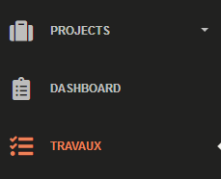

Est obligatoire

N’est pas obligatoire

2 Cliquez sur créer un nouveau travail

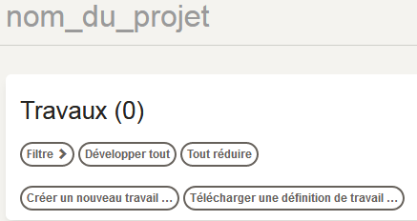

3 Première partie : Titre et description (obligatoire)

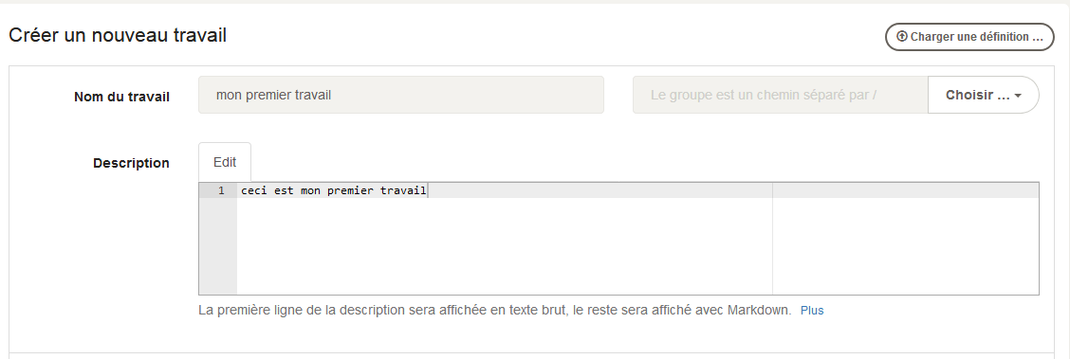

Permet de charger un travail pré établi à l’ avance

4 Deuxième partie : options (variables)

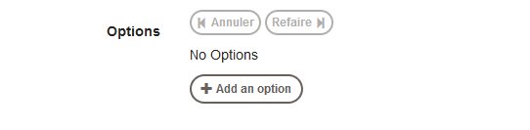

5 Paramétrage de l’option

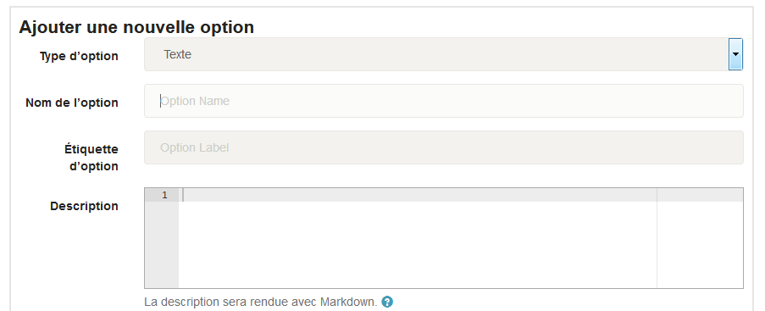

Permet de retrouver l’option grâce aux étiquettes

Nom de l’option qui sera utilisé comme nom de variable (mettre des _ à la place des espaces

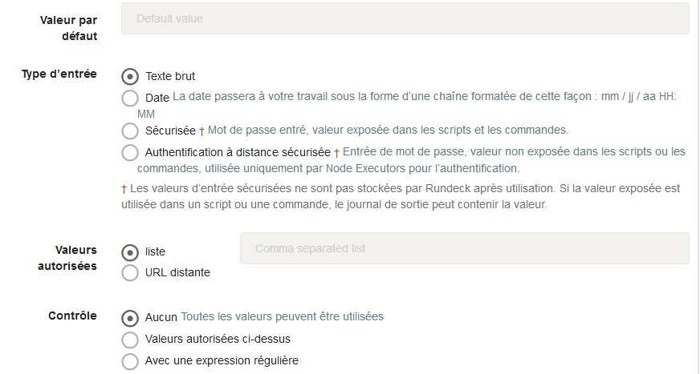

Permet d’entrer une liste de valeur qui apparaitra comme liste déroulante (ex : Nantes,Bordeaux,Paris)

Permet d’entrer une valeur par défaut

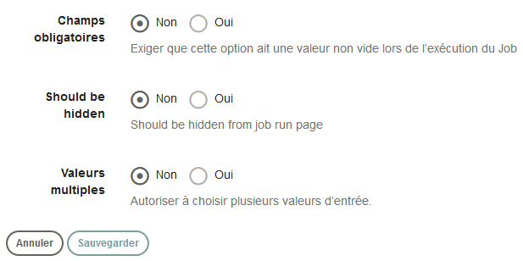

5 Paramétrage du workflow

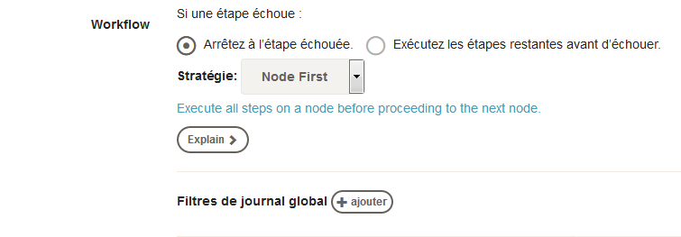

Permet de choisir si les nœuds s’exécute en parallèle ou un par un

Permet de d’ajouter des filtres sur le log de sortie

6 Sélectionnez vos étapes et ajoutez vos commandes

7 choisissez entre l’envoie aux nœuds ou l’exécution en locales

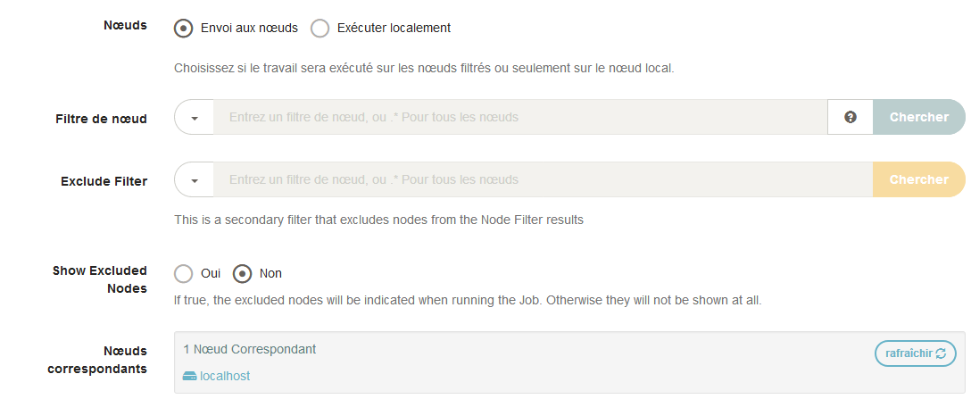

8 Choisissez se que Rundeck fait en cas d’échec

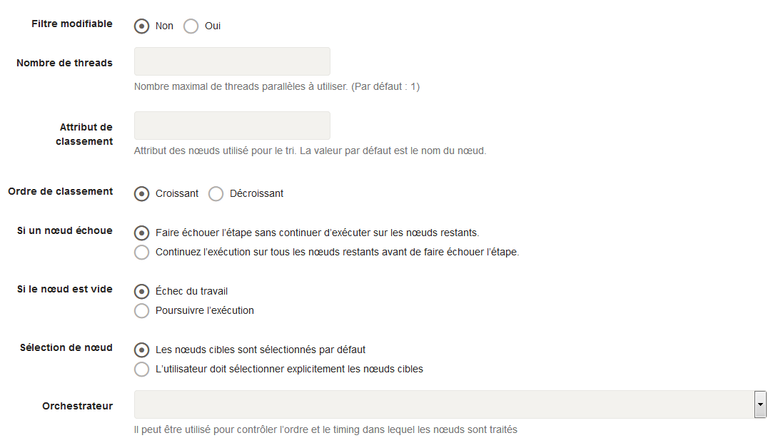

9 Configurer a qui envoyer le mail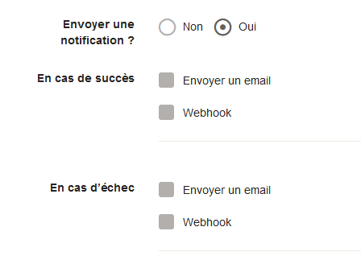

10 fin

Vous pouvez planifier les exécutions

Et enfin cliquez sur créer